**…La ciudad de los parques se viste de luces…**

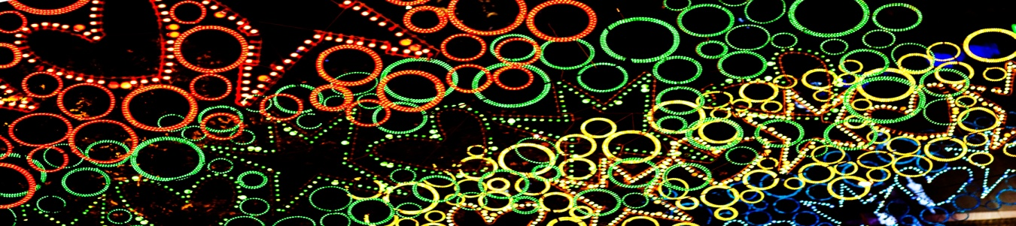

Transporte (AAA), Guía turístico durante todo el recorrido y Seguro de viaje.

**SALIDA: Hoteles entre 7:00 pm y 8:00 pm / Otros Parque Las Cigarras a las 7:00 pm**

* **"PARQUE DE LAS CIGARRAS"**
* **"PUERTA DEL SOL"**
* **"PARQUE DE LAS HORMIGAS"**
* **"VIADUCTO LA FLORA"**
* **"CENTRO COMERCIAL CACIQUE"**
* **"VIADUCTO GARCIA CADENA"**
* **"CARRERA 27"**
* **"PARQUE TURBAY"**
* **"CARRERA 33"**
* **"CENTRO COMERCIAL CABECERA**
* **Refrigerio en "JENO´S PIZZA"**
* **"PARQUE SAN PIO"**
* **"PARQUE LAS PALMAS"**
* **"PARQUE BOLIVAR"**
* **"CALLE 36"**
* **"PARQUE SANTANDER"**
* **"PARQUE GARCIA ROVIRA"**
* **"PARQUE CENTENARIO"**
* **"PARQUE ANTONIA SANTOS"**
* **"GLORIETA SAN FRANCISCO"**
* **"PARQUE DE LOS NIÑOS**"

**INVERSIÓN**

* **ADULTOS $ 35.000**
* **NIÑOS menores de 2 años** (Solo Incluye Seguro)  **$ 5.000**

**Tarifas sujetas a disponibilidad y cambios sin previo aviso**